กระบวนการและขั้นตอนการชำระภาษีป้าย

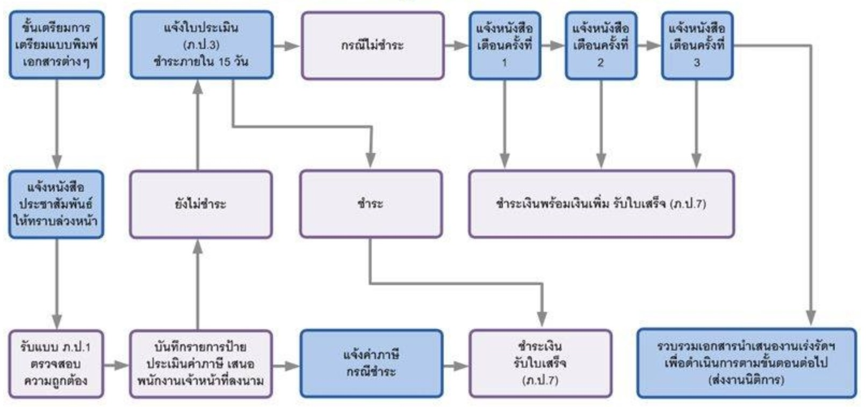

อัตราภาษีและเงินเพิ่ม

1. อัตราภาษี
  - ป้ายที่มีอักษรไทยล้วน
(ก) ป้ายที่มีข้อความที่เคลื่อนที่หรือเปลี่ยนเป็นข้อความอื่นได้ ให้คิดอัตรา 10 บาทต่อห้าร้อยตารางเซนติเมตร
(ข) ป้ายนอกจาก (ก) ให้คิดอัตรา 5 บาท ต่อห้าร้อยตารางเซนติเมตร
  - ป้ายที่มีอักษรไทยปนกับอักษรต่างประเทศ และหรือปนกับภาพ และหรือเครื่องหมายอื่น
(ก) ป้ายที่มีข้อความ เครื่องหมาย หรือภาพที่เคลื่อนที่ หรือเปลี่ยนเป็นข้อความเครื่องหมาย หรือภาพอื่นได้
ให้คิดอัตรา 52 บาท ต่อห้าร้อยตารางเซนติเมตร
(ข) ป้ายนอกจาก (ก) ให้คิดอัตรา 26 บาท ต่อห้าร้อยตารางเซนติเมตร
  - ป้ายที่ไม่มีอักษรไทยไม่ว่าจะมีภาพหรือเครื่องหมายใด ๆ หรือไม่ และป้ายที่มีอักษรไทยบางส่วนหรือทั้งหมด
อยู่ใต้หรือต่ำกว่าอักษรต่างประเทศ
(ก) ป้ายที่มีข้อความ เครื่องหมาย หรือภาพที่เคลื่อนที่ หรือเปลี่ยนเป็นข้อความเครื่องหมาย หรือภาพอื่นได้
ให้คิดอัตรา 52 บาท ต่อห้าร้อยตารางเซนติเมตร
(ข) ป้ายนอกจาก (ก) ให้คิดอัตรา 50 บาท ต่อห้าร้อยตารางเซนติเมตร
*****อัตราภาษีป้ายตามที่กำหนดในกฎกระทรวงนี้ ให้ใช้บังคับสำหรับป้ายที่ต้องเสียภาษีป้ายตั้งแต่วันที่ 9 มกราคม พ.ศ. 2564 เป็นต้นไป

2. เงินเพิ่ม
2.1 ไม่ยื่นแบบแสดงรายการภาษีป้ายภายในระยะเวลาที่ก าหนด ให้เสียเงินเพิ่มร้อยละสิบของ ค่าภาษีป้ายเว้นแต่กรณีที่เจ้าของป้ายได้ยื่นแบบแสดงรายการภาษีป้ายก่อนที่เจ้าหน้าที่จะได้แจ้งให้ ทราบถึงการละเว้นนั้น ให้เสียเงินเพิ่มร้อยละ 5 ของค่าภาษี
2.2 ยื่นแบบแสดงรายการภาษีป้ายโดยไม่ถูกต้อง ท าให้จำนวนเงินที่จะต้องเสียภาษีป้ายลด น้อยลง ให้เสียเงินเพิ่มร้อยละสิบของค่าภาษีของค่าภาษีป้ายที่ประเมินเพิ่มเติม เว้นแต่กรณีที่เจ้าของ ป้ายได้มาขอแก้ไขแบบแสดงรายการภาษีให้ถูกต้องก่อนที่พนักงานเจ้าหน้าที่แจ้งการประเมิน
2.3 ไม่ชำระภาษีป้ายภายในกำหนดเวลาที่กำหนด ให้เสียเงินเพิ่มร้อยละ 2 ต่อเดือนของ ค่าภาษีป้าย

